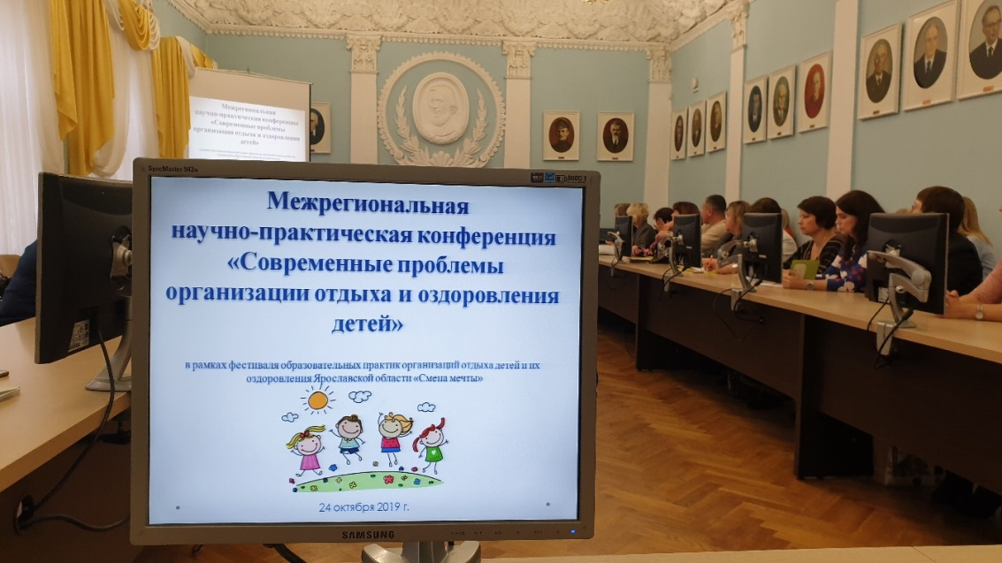

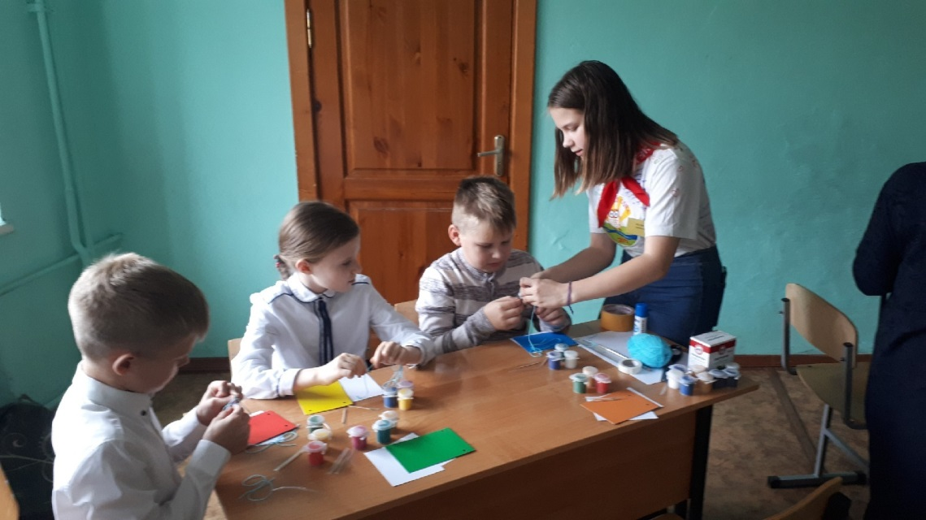

24 октября 2019 года представители большого вожатского отряда "АМТЭК" приняли участие в Фестивале образовательных практик организаций детей и их оздоровления Ярославской области "Смена мечты".
Ребята участвовали в трех конкурсах фестиваля:
"Творческая мастерская" - Настя Кузнецова (8в) проводила мастер-класс по рисованию нитками;
"Вожатский баттл"- Лера Петрякова (10Б) и Арина Смирнова (10А) отвечали на сложнейшие психологические вопросы и находили выход из нестандартных ситуаций, дошли до 3 тура и...ПОБЕДИЛИ!
"Визитная карточка" вожатского отряда: Катя Вороничева, Михаил Куцеба, Лера Брахнова (10Б), Савелий Дорохин (10А), Юля Ершова, Коля Сальников (9Б)и Денис Скобелев (9В) в творческой форме рассказали о деятельности вожатых в ЛЛЛ "Мудрая сова".
Клюквина ИБ выступила на научно-практической конференции и рассказала работе вожатых.
Благодарим группу поддержки за большую помощь. Спасибо Ване Петрову, Андрею Кручинину (10А), Саше Бурмистрову, Вове Скворцову (10Б), Ане Трибшток (9А) и Снежанне Беловой (8А)!!!
Спасибо Артему Парфенову, выпускнику лицея-2019, за помощь и поддержку.

